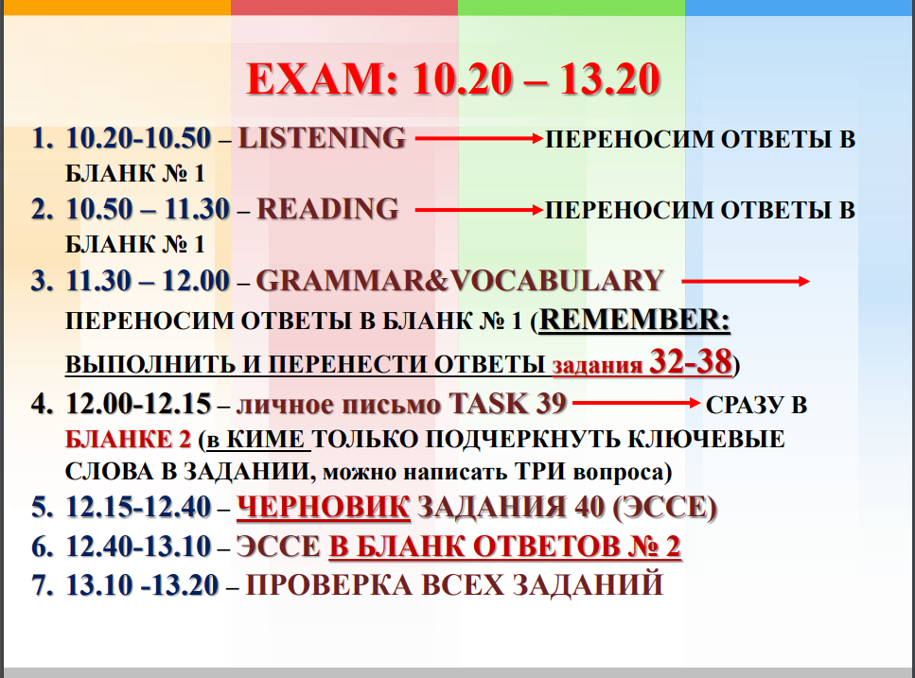**РАСПРЕДЕЛЕНИЕ ВРЕМЕНИ НА ЭКЗАМЕНЕ (ЕГЭ)**